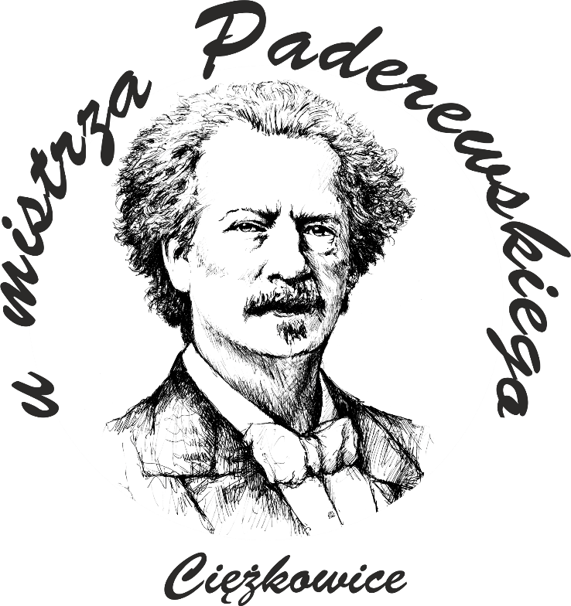
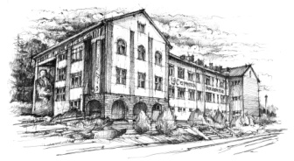

SZKOLNY ZESTAW PODRĘCZNIKÓW
NA ROK SZKOLNY 2022/2023

KLASA 3, TECHIKUM USŁUG FRYZJERSKICH

Lp. | Przedmiot | Autorzy | Tytuł |  | Numer dopuszczenia | Wydawnictwo
1 | Język polski | Małgorzata Chmiel, Anna Cisowska, Joanna Kościerzyńska, Helena Kusy, Aleksandra Wróblewska | Ponad słowami. 2 część 2. Podręcznik do języka polskiego dla liceum ogólnokształcącego i technikum. Zakres podstawowy i rozszerzony. |  | 1014/4/2020 | Nowa Era
2 | Język angielski | Helen Casey, Joanna Szuwart | Vision 3. |  | 986/3/2019 | Oxford
3 | Język niemiecki | Beata Jaroszewicz, Jan Szurmant, Anna Wojdat- Niklewska | Perfekt 2. Podręcznik. Język niemiecki dla liceów i techników. |  | 942/2/2019 | Pearson
4 | Język hiszpański | Małgorzata Spychała-Wawrzyniak, Xavier Pascual López, Agnieszka Dudziak-Szukała, Arleta Kaźmierczak, José Carlos García González  Małgorzata Spychała-Wawrzyniak, Xavier Pascual López, Agnieszka Dudziak-Szukała, Arleta Kaźmierczak, José Carlos García González | Descubre 2. Podręcznik do nauki języka hiszpańskiego dla uczniów szkół ponadpodstawowych.  Descubre 3. Podręcznik do nauki języka hiszpańskiego dla uczniów szkół ponadpodstawowych. |  | 996/2/2019  996/3/2020 | Draco  Draco
5 | Historia | Jarosław Kłaczkow, Anna Łaszkiewicz, Stanisław Roszak | Poznać przeszłość 3. Podręcznik do historii dla liceum ogólnokształcącego i technikum. Zakres podstawowy. |  | 1021/3/2021 | Nowa Era
6 | Podstawy przedsiębiorczości | Zbigniew Makieła, Tomasz Rachwał | Krok w przedsiębiorczość. Podręcznik do przedsiębiorczości dla szkół ponadpodstawowych. |  | 1039/2019 | Nowa Era
7 | Geografia | Tomasz Rachwał, Radosław Uliszak, Krzysztof Wiedermann, Paweł Kroh | Oblicza geografii 2. Podręcznik do liceum ogólnokształcącego i technikum. Zakres podstawowy. |  | 983/2/2020 | Nowa Era
8 | Biologia | Jolanta Holeczek | Biologia na czasie 3. Podręcznik do liceum ogólnokształcącego i technikum. Zakres podstawowy. |  | 1006/3/2021 | Nowa Era
9 | Fizyka | Marcin Braun, Weronika Śliwa | Odkryć fizykę 3. Podręcznik do liceum ogólnokształcącego i technikum. Zakres podstawowy. |  | 1001/3/2021 | Nowa Era
10 | Matematyka | Marcin Kurczab, Elżbieta Kurczab, Elżbieta Świda | Matematyka. Klasa 2. Podręcznik do liceów i techników. Zakres podstawowy. |  | 972/2/2020 | Oficyna Edukacyjna Krzysztof Pazdro
11 | Informatyka | Janusz Mazur | Informatyka na czasie 3. Podręcznik dla liceum ogólnokształcącego i technikum. Zakres podstawowy - szkoła ponadpodstawowa. |  | 990/3/2021 | Nowa Era
12 | Wychowanie fizyczne | ---------------------------- | Brak podręcznika dla ucznia. |  | ---------------- | --------------
Przedmiot w zakresie rozszerzonym
13 | Chemia | Marta Litwin, Szarota Styka - Wlazło, Joanna Szymońska | To jest chemia. Część 1. Chemia ogólna i nieorganiczna. Podręcznik dla liceum ogólnokształcącego i technikum. Zakres rozszerzony. |  | 991/1/2019 | Nowa Era
Kształcenie teoretyczne
14 | Technologia fryzjerstwa | Zuzanna Sumirska, Izabela Suligowska, Magdalena Suligowska, Justyna Sońta  Teresa Kulikowska- Jakubik, Małgorzata Richter  Teresa Kulikowska- Jakubik, Małgorzata Richter, Aleksandra Jakubik |  | Nowoczesne zabiegi fryzjerskie.  Techniki fryzjerskie zmiany koloru włosów.  Szablony fryzjerskie. Część 2. Zeszyt ćwiczeń. | 1.15./2018  6/2013  2019 r wyd. II | Suzi  WSiP  WSiP
15 | Stylizacja | Zuzanna Sumirska  Beata Wach -Mińkowksa, Ewa Mierzwa  Beata Wach -Mińkowksa, Ewa Mierzwa, Aneta Dytmar |  | Nowoczesna stylizacja-kolor, forma, styl.  Stylizacja fryzur. Podręcznik kwalifikacja AU.26/ FRK.03  Pracownia stylizacji fryzur. | Rok wyd.2011  ISBN:978-83-928820-4-6  47/2014  Wyd. III rok. Wyd.2020  Wyd. IV  Rok wyd. 2020 | Suzi  WSiP  WSiP
16 | Higiena | Dominika Gortatewicz |  | Podręcznik przeznaczony do nauki zawodu technik usług fryzjerskich w technikum i szkole policealnej. | 2011 | Wydawnictwo Rea
Kształcenie praktyczne
17 | Pracownia fryzjerska | Zuzanna Sumirska, Izabela Suligowska, Magdalena Suligowska, Justyna Sońta  Teresa Kulikowska- Jakubik, Małgorzata Richter |  | Nowoczesne zabiegi fryzjerskie.  Techniki fryzjerskie zmiany koloru włosów. | 1.15./2018  6/2013 | Suzi  WSiP
18 | Pracownia projektowania fryzur | Zuzanna Sumirska  Beata Wach -Mińkowska, Ewa Mierzwa |  | Nowoczesna stylizacja-kolor, forma, styl.  Stylizacja fryzur. Podręcznik kwalifikacja AU.26 / FRK.03 | Rok wyd.2011 ISBN:978-83-928820-4-6  47/2014 Wyd. III rok. Wyd.2020 | Suzi  WSiP
Inne
19 | Religia / Etyka | ks. Paweł Mąkosa |  | W poszukiwaniu dojrzałej wiary. | AZ-32-01/18-LU-3/21 | Gaudium
20 | Wychowanie do życia w rodzinie | Teresa Król, Magdalena Guzik-Nowak |  | Wędrując ku dorosłości. Wychowanie do życia w rodzinie. Podręcznik dla kl.1 liceum, technikum i szkoły branżowej I st.*  Wędrując ku dorosłości. Wychowanie do życia w rodzinie. Ćwiczenia dla kl.1 liceum, technikum i szkoły branżowej I st.*  *Podręcznik i ćwiczenia nieobowiązkowe dla ucznia | 1070/1/2019 | Rubikon
21 | Doradztwo zawodowe | ---------------------------- |  | Brak podręcznika dla ucznia. | ---------------- | --------------
22 | Koło fryzjerskie | ---------------------------- |  | Brak podręcznika dla ucznia. | ---------------- | --------------

